МИНОБРНАУКИ РОССИИ
Федеральное государственное бюджетное образовательное учреждение
высшего образования
«САРАТОВСКИЙ НАЦИОНАЛЬНЫЙ ИССЛЕДОВАТЕЛЬСКИЙ ГОСУДАРСТВЕННЫЙ УНИВЕРСИТЕТ ИМЕНИ Н.Г.ЧЕРНЫШЕВСКОГО»

ТЕМА: Этапы разработки мобильного приложения

РЕФЕРАТ

Студентки 3 курса группы ИСП-32
Специальности 09.02.07 Информационные системы и программирование
Колледжа радиоэлектроники имени П.Н. Яблочкова
Исаенко Варвары Андреевны

Руководитель,
преподаватель _______________ _______________
подпись, дата инициалы, фамилия

Саратов, 2024
Содержание:
Введение……………………………………………………………………...........3
Анализ рынка………………………..…………………………………………..4-5
Проектирование приложения……………………………………..……………6-7
Дизайн проекта………………………………………………………………….8-9
Разработка…………………………………...…...................................................10
Тестирование……………………………………………………………………..11
Релиз.......................................................................................................................12
Заключение……………………………………………………………………….13
Список использованных источников……………………………………….......14

Введение
В современном мире мобильные приложения стали неотъемлемой частью повседневной жизни миллиарда людей. Они используются для выполнения множества задач — от общения и работы до развлечений и обучения. С увеличением числа пользователей мобильных устройств растёт и спрос на качественные приложения. Эффективная разработка мобильного приложения требует знания специфических процессов и этапов, которые помогут создавать удобные и востребованные продукты. В этом реферате мы подробно рассмотрим основные стадии разработки мобильного приложения: анализ рынка, проектирование, разработка, тестирование и релиз.

Анализ рынка
Анализ рынка — это первый, но один из самых важных этапов разработки мобильного приложения. Он помогает понять, какие потребности и проблемы пользователей необходимо решать, а также как будет выглядеть конкурентная среда.
1. Исследование целевой аудитории
Исследование целевой аудитории — это процесс, который начинается с сбора данных о потенциальных пользователях. Для этого могут использоваться опросы, интервью, фокус-группы или анализ существующих данных. Определение демографических характеристик (возраст, пол, уровень дохода и т.д.) позволяет более точно формировать образ целевого пользователя.
Создание “персоны” помогает разработчикам визуализировать пользователя и понимать его потребности. Например, если разрабатывается приложение для изучения языков, можно выделить несколько персон: студенты, работающие взрослые и пенсионеры, каждый из которых будет иметь свои особенности и мотивации.
2. Анализ конкурентов
На основе изученной целевой аудитории следует провести анализ конкурентов. Это включает в себя не только анализ функциональности их приложений, но и изучение отзывов пользователей, чтобы понять, что именно они ценят или, наоборот, недовольны в конкурирующих продуктах.
Задумайтесь о том, какие функции являются наиболее востребованными, и что можно улучшить. Например, если есть три существующих приложения для тренировки памяти, и пользователи один голос говорят о сложности интерфейса, это открывает возможности для создания более интуитивного дизайна.
3. Выявление трендов и технологий
Наконец, важно изучить текущие тренды и технологии, влияющие на разработку. Использование новых технологий, таких как искусственный интеллект, дополненная реальность и облачные решения, может существенно повысить эффективность и привлекательность приложения для пользователей.

Постоянно появляются инновации, такие как интерфейсы, управляемые жестами, или голосовые команды. Разработчики должны быть в курсе этих изменений, чтобы использовать их в своих продуктах.
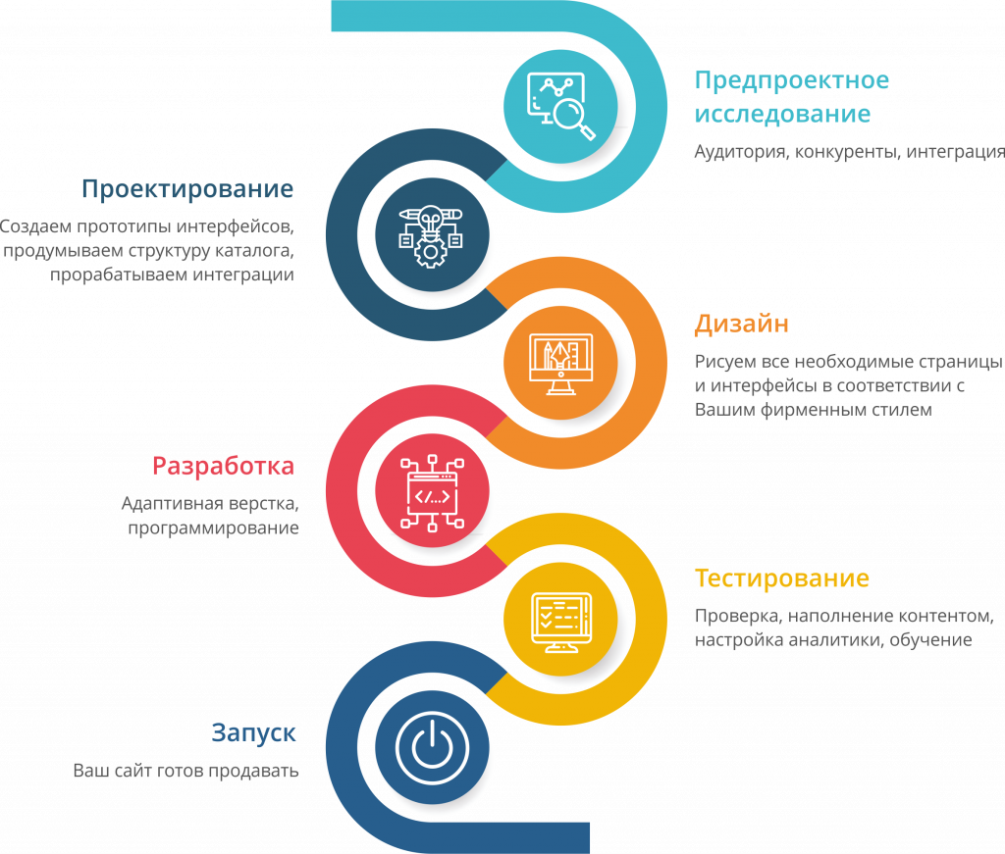

Проектирование приложения
Проектирование приложения — это один из ключевых этапов разработки, на котором закладывается функциональная база и структура будущего продукта. На этом этапе важно не только сформулировать представление о том, как приложение будет выглядеть и работать, но и определить его основные функции, влияние на пользовательский опыт и соответствие требованиям целевой аудитории.
1. Создание концепции приложения
На данном этапе разработчики и дизайнеры работают над формулированием основной идеи приложения. Это включает в себя:
Определение целей и задач: Что приложение должно делать? Какую проблему оно решает для пользователей? Какова его основная ценность?
Функциональные возможности: Исследование ключевых функций, которые должны быть реализованы. Например, если приложение — это мессенджер, основные функции могут включать отправку текстовых сообщений, создание групповых чатов и обмен мультимедийными файлами.
Анализ конкурентов: Изучение похожих приложений на рынке, их сильных и слабых сторон. Это позволяет избежать распространенных ошибок и выделить свое приложение на фоне других.
2. Проектирование пользовательского интерфейса (UI/UX)
На этом этапе происходит создание пользовательского интерфейса и впечатления от взаимодействия с приложением. Важные аспекты включают:
Wireframes (каркасные макеты): Начальные макеты, которые демонстрируют расположение элементов на экране без глубокого погружения в графику. Это помогает понять структуру и логику навигации.
Интерактивные прототипы: Создание прототипов, которые позволяют пользователям взаимодействовать с интерфейсом и оценивать — насколько интуитивно понятным и удобным будет использование приложения.
Пользовательские сценарии: Определение различных сценариев использования приложения. Это помогает в выявлении ключевых функций и навигационных путей, по которым будут двигаться пользователи.

3. Планирование архитектуры приложения
В этом разделе разрабатывается техническая структура приложения:
Выбор технологий и платформ: Определение, какие языки программирования, фреймворки и базы данных будут использоваться для реализации проекта. Решение о дальнейшем развитии приложения может зависеть от выбора кроссплатформенных решений (например, React Native, Flutter) или нативных платформ для iOS и Android.
Безопасность и управляемость: На этом этапе также важно предусмотреть аспекты безопасности, такие как шифрование данных, управление пользователями и доступами.
4. Документация
Ключевая часть проектирования — это создание качественной документации, которая включает:
Технические задания (ТЗ): Ясное и детализированное описание всех функциональных возможностей приложения, его требований и путей реализации.
Долгосрочные планы: Стратегии по масштабированию приложения и добавлению новых функций на этапе его жизненного цикла.

Дизайн проекта
В процессе разработки мобильного приложения дизайну отводится особенно важная роль, так как визуальное оформление и удобство использования напрямую зависят от качественной работы дизайнеров. Это отдельный этап, который может быть добавлен между проектированием и разработкой, поскольку он является связующим звеном между концепцией приложения и его технической реализацией.
1. Определение визуальной концепции
На этом этапе разработчики и дизайнеры совместно определяют визуальную концепцию проекта. Это включает в себя выбор цветовой палитры, шрифтов, иконок и общего стиля, который будет соответствовать целевой аудитории приложения. Например, приложение для детей может использовать яркие и насыщенные цвета и большие шрифты, в то время как для бизнес-приложения предпочтительнее спокойные цвета и минималистичный стиль.
2. Создание пользовательских интерфейсов (UI)
Следующий шаг заключается в создании интерфейсов для всех экранов приложения. Процесс может включать создание wireframe-макетов (базовых структур экрана) и детализированных макетов, показывающих, как будет выглядеть приложение и как пользователи будут взаимодействовать с ним. Использование современных инструментов проектирования, таких как Figma или Adobe XD, позволяет эффективно разрабатывать интерфейсы и сразу визуализировать изменения.
3. Прототипирование и тестирование дизайна
Важно создать интерактивные прототипы, чтобы протестировать дизайн на целевой аудитории. Это позволит собрать раннюю обратную связь о том, насколько интерфейс и пользовательский опыт (UX) соответствуют ожиданиям пользователей. Тестирование проводятся с реальными пользователями, чтобы наблюдать за их взаимодействием с приложением и выявить возможные проблемы.
4. Учет доступности
При разработке дизайна необходимо учитывать принципы доступности, чтобы приложение было удобно для всех категорий пользователей, включая людей с ограниченными возможностями. Это может включать использование высококонтрастных цветовых схем, возможности масштабирования шрифтов и текстовых подсказок для пользователей с ограниченным зрением.

Разработка
На этапе разработки происходит реализация идеи приложения.
1. Выбор подходящих платформ
Решение о том, на каких платформах будет запущено приложение (iOS, Android, кроссплатформенные решения), имеет критически важное значение. У каждой платформы есть свои ограничения и особенности, которые влияют на разработку. Например, для iOS необходимо использовать язык Swift или Objective-C, тогда как для Android — Java или Kotlin.
Кроссплатформенные решения, такие как React Native или Flutter, позволяют разработать одно приложение для обеих платформ, однако могут иметь ограничения в производительности и доступе к нативным API.
2. Программирование
На этом этапе разработчики пишут код, который позволяет реализовать функциональность, определённую на этапе проектирования. Важно следовать принятым стандартам программирования, использовать комментарии и проводить код-ревью, чтобы избежать ошибок.
Параллельно с написанием кода создаются и тестируются серверные компоненты, которые будут обрабатывать запросы от пользователей. Это может включать в себя настройку баз данных и серверов.
3. Управление проектом
Эффективное управление проектом поможет команде оставаться организованной и сосредоточенной. Использование методологий Agile или Scrum позволяет делить проект на небольшие этапы, регулярно пересматривать задачи и адаптироваться к изменениям. Каждая итерация включает в себя планирование, реализацию, тестирование и ревью готового результата.
Этот процесс помогает избегать больших проблем на поздних этапах разработки и обеспечивает более высокую производительность команды.

Тестирование
Тестирование — это критически важный этап, который позволяет убедиться в качестве продукта и его готовности к запуску.
1. Виды тестирования
В процессе тестирования следует учитывать как функциональное тестирование (проверка работы всех функций), так и тестирование производительности (как приложение ведет себя под нагрузкой). Тестирование безопасности — это еще один ключевой аспект, особенно если приложение собирает и обрабатывает личные данные пользователей.
Кроме того, тестирование также может включать в себя пользовательское тестирование, что позволяет оценить, насколько легко и удобно пользователям взаимодействовать с приложением.
2. Инструменты и методы тестирования
Существует множество различных инструментов и фреймворков, которые помогают автоматизировать процесс тестирования. Например, Selenium может использоваться для тестирования веб-приложений, тогда как Appium подходит для мобильных. Это автоматическое тестирование позволяет значительно сократить время и усилия, необходимые для тестирования продукта перед его запуском.
3. Устранение ошибок и доработка приложения
После обнаружения ошибок команда разработки должна их исправить. Обычно используется система отслеживания ошибок, такая как JIRA, для управления процессом устранения недочетов. Доработка приложения по результатам тестирования включает в себя не только исправление ошибок, но и добавление новых функций или улучшение существующих.

Релиз
Релиз — это финальный этап разработки, который включает в себя подготовку приложения к выходу на рынок.
Перед запуском приложение проходит :
1. Подготовка к запуску
серию финальных проверок, включая оценку пользовательского опыта и окончательное тестирование. На этом этапе также разбирается маркетинговая стратегия. Она может заключаться в использовании социальных сетей, создания веб-сайта для приложения, проведения PR-кампаний и других методов, чтобы привлечь внимание к продукту.
2. Публикация приложения
Процесс публикации приложения заведомо требует тщательной подготовки. Для этого необходимо загрузить приложение в App Store и Google Play, соблюдая требования и правила каждой платформы. Также нужно подготовить описание, скриншоты и другие маркетинговые материалы.
Некоторые платформы могут потребовать дополнительного процесса модерации, который может занять от нескольких дней до нескольких недель.
3. Поддержка и обновления
После релиза важно активно следить за отзывами пользователей и своевременно реагировать на их запросы и замечания. Поддержка приложения включает в себя исправление ошибок, работу с отзывами и подготовку новых обновлений. Регулярные обновления помогут поддерживать интерес пользователей и сохранять конкурентоспособность на рынке.

Заключение
Процесс разработки мобильного приложения — это сложная и многогранная задача, требующая тщательного внимания на каждом этапе. Каждый из этапов (анализ рынка, проектирование, разработка, тестирование, релиз) представляет собой критически важный элемент общего процесса и требует комплексного подхода. За счёт качественной проработки всех этапов можно создать не только полезное приложение, но и добиться успеха на рынке мобильных технологий. Таким образом, знания, полученные в рамках данного реферата, могут оказаться полезными для будущих разработчиков и предпринимателей в данной области.

Список использованных источников
1.Книга: Шереметев, В. А. "Основы проектирования мобильных приложений". Москва: Издательство "Альпина Паблишер", 2020.
2.Статья: Иванов, С. "Тренды в мире мобильного дизайна". Журнал "Дизайн и технологии", №3, 2023. С. 45-52.
3.Сайт: "UX Design". URL: https://uxdesign.cc
4.Доклад: Петров, А. "Безопасность данных в мобильных приложениях". Конференция "Информационные технологии", 2022. С. 78-83.\
5.Курс: "Основы разработки мобильных приложений". Платформа Coursera. URL: https://www.coursera.org

